SZIGETI ZOLTÁN: NÖVÉNYEK - TELELŐK, TÉLÁLLÓK

1. PÁRKERESŐ
- KÖSD ÖSSZE A NÖVÉNYEKET A HOZZÁJUK TARTOZÓ KÉPEKKEL!

ERDEI FENYŐ VÖRÖSFENYŐ LUCFENYŐ RODODENDRON
HAVASI HANGA VARÁZSMOGYORÓ
A. 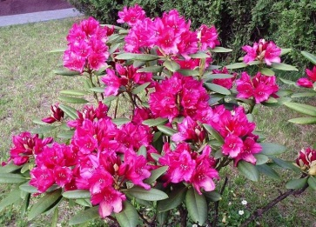 B. 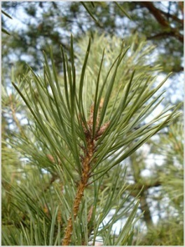 C. 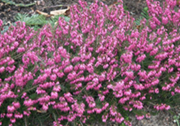

D. 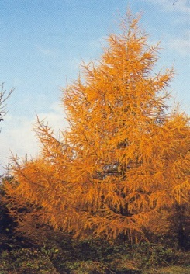 E. 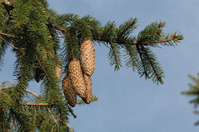 F. 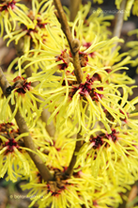

2. IGAZ/HAMIS
- A KÖVETKEZŐ MONDATOK NÉMELYIKÉBE HIBA CSÚSZOTT. KERESD MEG ŐKET, ÉS JAVÍTSD KI A HIBÁKAT!
1. TÉLEN A NÖVÉNYEK NEHEZEBBEN JUTNAK VÍZHEZ.

2. A SZOBANÖVÉNYEK TÖBBSÉGE MELEG ÉGÖVBŐL SZÁRMAZIK, EZÉRT ÓVNUNK KELL ŐKET A HIDEGTŐL.

3. A LOMBHULLATÓ RODODENDRON VIRÁGBIMBÓI FAGYÁLLÓAK.

4. A HAVASI HAMGA EGY FAGYÁLLÓ TÖRPECSERJE, MELYNEK EGYES FAJTÁI FEBRUÁR ELEJÉN BORULNAK VIRÁGBA.

5. EGYES KONTYVIRÁGFÉLÉK TORZSAVIRÁGZATA HŐTERMELÉSRE KÉPES, HOGY MEGVÉDJE MAGÁT A FAGYTÓL.

6. AZ ÖRÖKZÖLDEK ÉRZÉKENYEBBEK A NEDVESSÉG ELVESZTÉSÉRE, MINT A LOMBHULLATÓ NÖVÉNYEK.

MEGOLDÓKULCS
1. ERDEI FENYŐ B. VÖRÖSFENYŐ D. LUCFENYŐ E. RODODENDRON A.
HAVASI HANGA C. VARÁZSMOGYORÓ F.

2.
1. TÉLEN A NÖVÉNYEK NEHEZEBBEN JUTNAK VÍZHEZ. IGAZ

2. A SZOBANÖVÉNYEK TÖBBSÉGE MELEG ÉGÖVBŐL SZÁRMAZIK, EZÉRT ÓVNUNK KELL ŐKET A HIDEGTŐL. IGAZ

3. A LOMBHULLATÓ RODODENDRON VIRÁGBIMBÓI FAGYÁLLÓAK.
/ÖRÖKZÖLD/
4. A HAVASI HAMGA EGY FAGYÁLLÓ TÖRPECSERJE, MELYNEK EGYES FAJTÁI FEBRUÁR ELEJÉN BORULNAK VIRÁGBA. /DECEMBER/

5. EGYES KONTYVIRÁGFÉLÉK TORZSAVIRÁGZATA HŐTERMELÉSRE KÉPES, HOGY MEGVÉDJE MAGÁT A FAGYTÓL. /ODACSALOGASSA A ROVAROKAT./

6. AZ ÖRÖKZÖLDEK ÉRZÉKENYEBBEK A NEDVESSÉG ELVESZTÉSÉRE, MINT A LOMBHULLATÓ NÖVÉNYEK. /KEVÉSBÉ ÉRZÉKENYEK/

